РГУ «Казахская национальная академия искусств имени Темирбека Жургенова» Комитета культуры Министерства культуры и информации Республики Казахстан | РГКП «Государственный академический театр Танца Республики Казахстан» Министерства культуры и информации Республики Казахстан
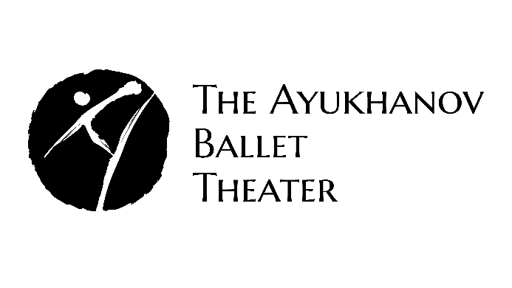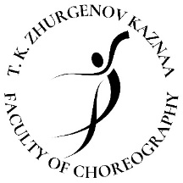

Заявка на участие в международной научно-практической конференции «Режиссура и педагогика хореографического искусства: традиции и инновации»
в Казахской национальной академии искусств им. Темирбека Жургенова,
г. Алматы, Казахстан

Фамилия, имя, отчество
(полностью)
Место работы (полное название учреждения без сокращений)
Должность
Ученая степень, ученое звание, почетное звание
Контактные телефоны
(+ WhatsApp, Telegram)
Email
Форма участия в конференции (очная/заочная)
Тема доклада или статьи (без кавычек)
Выступление с докладом (да/нет)

Қазақстан Республикасы Мәдениет және ақпарат министрлігі Мәдениет комитетінің «Темірбек Жүргенов ат. Қазақ ұлттық өнер академиясы» | Қазақстан Республикасы Мәдениет және ақпарат министрлігінің «Қазақстан Республикасының Мемлекеттік академиялық би театры»

Т.Қ. Жүргенов атындағы Қазақ ұлттық өнер академиясы және Қазақстан Республикасы Мемлекеттік академиялық би театры бірлескен жоба

«Хореографиялық өнердің режиссурасы мен педагогикасы: дәстүрлер мен инновациялар» атты халықаралық ғылыми-практикалық конференцияға қатысуға өтінім

Тегі, аты, әкесінің аты (толық)
Жұмыс орны
(мекеменің қысқартусыз толық атауы)
Лауазымы
Ғылыми дәрежесі, ғылыми атағы, құрметті атағы
Байланыс телефондары
(WhatsApp, Telegram)
E-mail
Конференцияға қатысу формасы (Күндізгі / Сырттай)
Баяндама немесе мақала тақырыбы (тырнақшасыз)
Баяндамамен сөз сөйлеу (иә / жоқ)

« Temirbek Zhurgenov Kazakh National Academy of Arts» of the Committee of Culture of the Ministry of Culture and Information of the Republic of Kazakhstan | «State Academic Dance Theater of the Republic of Kazakhstan» of the Ministry of Culture and Information of the Republic of Kazakhstan

Join project
Temirbek Zhurgenov Kazakh National Academy of Arts and
the State Academic Dance Theater of the Republic of Kazakhstan:
Application for participation in the international
scientific and practical conference
«Directing and pedagogy of choreographic art: traditions and innovations»,
dedicated to the memory of the People’s Artist of Kazakhstan Bulat Ayukhanov

Last name, first name, patronymic (in full)
Place of work (full name of the institution without abbreviations)
Post
Academic degree, academic title, honorary title
Contact phone numbers
(WhatsApp, Telegram)
E-mail
Form of participation in the conference (full-time/part-time)
Topic of the report or article (without quotes)
Presentation (yes/no)

